【幫個忙！！手機號碼借一下】教案格式
領域/科目 |  |  | 科技領域／資訊科技 | 設計者 |  |  | 國立陽明交通大學
適用年級 |  |  | 高中一至三年級 | 總節數與時間 |  |  | 1節課，50分鐘
單元名稱 |  |  | 幫個忙！！手機號碼借一下
設計理念  （可包含數位工具與生成式 AI之應用及使用規範） |  |  | 本課程設計旨在藉由實際教學引導，使學生對於「網路詐騙」有基本認知。透過活潑的動畫教材引發學生學習興趣，搭配學習單及課堂討論，除有效確認學生學習效果外，更可扎根學生正確數位素養。
設計依據
核心素養 |  |  | 總綱/領域/群科  （視課程性質選用） |  | 呼應之數位素養
 |  |  | A2系統思考與解決問題  科-J-A2 運用科技工具，理解與歸納問題，進而提出簡易的解決之道。  B1符號運用與溝通表達  科-J-B1 具備運用科技符號與運算思維進行日常生活的表達與溝通。  C1道德實踐與公民意識  科-J-C1 理解科技與人文議題，培養科技發展衍生之守法觀念與公民意識。 |  | ■ 數位安全、法規與倫理  理解數位環境中的設備、內容、個人數據和隱私；保護身心健康，並了解數位科技對社會福祉、社會包容，以及環境的影響。  □ 數位技能與資料處理  ■ 數位溝通、合作與問題解決  正確使用數位技術進行互動、溝通和合作，並了解文化和世代多樣性；透過公共和私人網路服務，參與社會，成為良好的數位公民；管理個人的數位身分和聲譽；識別資訊需求和問題，並解決數位環境中生活與學習問題。  □ 數位內容識讀與創作
領域/科目
學習  重點 | 學習  表現 |  | 運 a-V-2 能使用多元的觀點思辨資訊科技相關議題。
學習  重點 | 學習  內容 |  | 資 H-V-2 個人資料的保護。  資 H-V-3 資訊科技對人與社會的影響與衝擊。
議題融入 |  |  | □人權教育 □環境教育 □海洋教育 □品德教育 □生命教育  □法治教育 ■科技教育 ■資訊教育 □能源教育 □安全教育  □防災教育 □閱讀素養 □國際教育 □家庭教育 □原住民教育  □戶外教育 □多元文化教育□性別平等教育 □生涯規劃教育  □無
與其他領域/科目的連結 |  |  | 無
教材來源  參考資料 |  |  | - 李奕昕（2025，11月11日）。普發1萬傳詐騙 當心假檢警話術 6件財損827萬 除電話行騙、釣魚連結盜刷 另出現「1萬元放大方式」假投資廣告。https://eliteracy.edu.tw/ReadNews.aspx?id=5485  - 袁志豪（2025，9月26日）。Threads 淪新詐騙熱點 首周1,245件下架、Meta 仍居首。https://eliteracy.edu.tw/ReadNews.aspx?id=5460  - 中小學網路素養與認知網（2017）。朋友說要幫忙收驗證碼，是驗證什麼。素養小知識。https://eliteracy.edu.tw/Tip.aspx?id=4079。
教學設備/資源 |  |  | 電腦、投影設備或觸控螢幕。
學生數位學習背景 |  |  | 手機、平板、電腦等網際網路操作與使用經驗。
學習目標 |  |  | - 了解網路詐騙的時事。  - 能提高對網路詐騙的警覺性。  - 能提高並落實對帳號密碼與手機號碼等個人聯絡資訊的保護意識。 |  |  | 數位教學策略
 |  |  |  |  |  | 教學設計中將運用觸控螢幕播放影片，結合學習單、課堂口語討論的形式進行教學。
 |  |  |  |  |  | 混成學習設計
 |  |  |  |  |  | 學生觀看完多媒體教材後，教師於課堂中帶領學生填寫學習單。
情境脈絡  （生活/時事/議題/學術..） |  |  | 課程架構圖  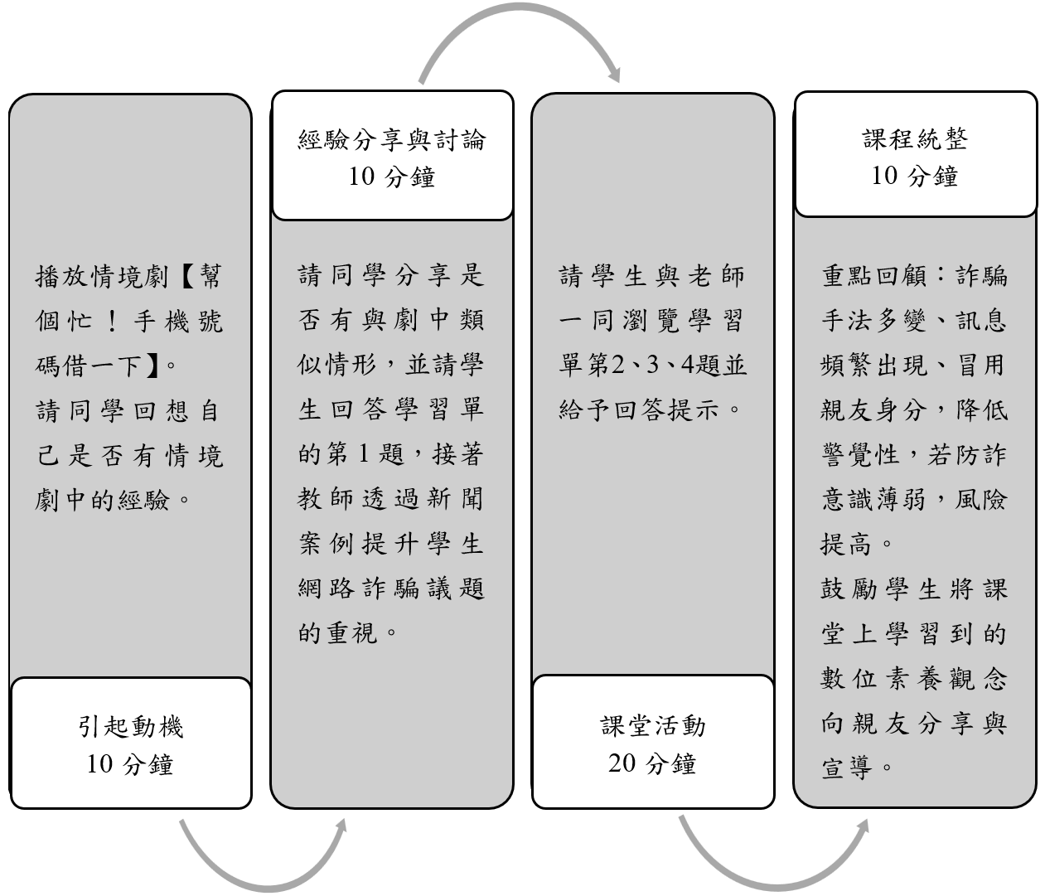
教學活動設計
節 |  | 教學重點
 |  | 學習活動設計 |  |  |  |  |  | 學習評量/備註
課前準備  （教師） |  | 教師可於課前找尋幾則與「網路詐騙」相關的新聞、文章、小知識等，並與同學分享及討論。 |  |  |  |  |  | 請參考本教案教材來源參考資料。
第1節 |  | 引起動機 & 提供情境劇  教學時間：10分鐘  - 播放情境劇「幫個忙！手機號碼借一下」。  - 請同學回想自己是否有情境劇中的經驗。  - 是否曾在社群網站或通訊軟體上接到「朋友」的要求，給予手機號碼或其他聯絡資訊。  - 是否曾在社群網站或通訊軟體上接到「朋友」的要求，協助幫忙投票或點選進入可疑的網站。  - 其他經驗如：要求幫忙買遊戲點數卡、朋友傳送不明連結或壓縮檔。 |  |  |  |  |  | 透過情境劇的播放，教師說明「網路詐騙」之注意事項。
 |  | 經驗分享與討論  教學時間：10分鐘  - 請同學分享是否有與劇中類似情形，並請學生回答學習單的第1題：  - 劇中的阿傑發生了哪些行為呢？  - 劇中的阿寶與莉莉（透過網路聊天的人）可能發生了什麼事？  - 劇中的小佳發生了哪些行為呢？  - 提示：是否有查證對方身分、是否有將手機號碼與認證碼交給對方、是否有查證網站是否為真、是否有查證投票活動是否為真。  - 教師透過新聞案例提升學生網路詐騙議題的重視。 |  |  |  |  |  | 配合新聞案例與學習單。
 |  | 課堂活動  教學時間：20分鐘  請學生與老師一同瀏覽學習單第2、3、4題並給予回答提示：  - 若無查證，就將手機號碼與認證碼交給對方，可能發生什麼事？  - 手機號碼與認證碼遭到有心人士使用。  - 有心人士透過手機號碼與  - 認證碼，進行小額扣款，開始購買遊戲點數、購物或設立詐騙帳戶。  - 被詐騙的受害者可能收到金額不小的帳單。  - 被詐騙的受害者具有詐騙網站的人頭帳戶。  - 如果你是阿傑與小佳，你應該怎麼做？  - 透過其他話題查證對方的身分是否屬實。  - 透過電話查證對方的身分是否屬實。  - 詢問哥哥姊姊、爸媽或老師的建議。  - 撥打165反詐騙專線進行諮詢。  - 不輕易給予手機號碼與認證碼，避免遭有心人士利用而進行非法行為。  - 除了提高警覺提防詐騙之外，我們應該做哪些事情，防止社群網站遭到有心人士盜用？  - 透過其他話題查證對方的身分是否屬實。  - 透過電話查證對方的身分是否屬實。  - 詢問哥哥姊姊、爸媽或老師的建議。  - 撥打165反詐騙專線進行諮詢。  - 不輕易給予手機號碼與認證碼，避免遭有心人士利用而進行非法行為。 |  |  |  |  |  | 配合學習單。
 |  | 課程統整  教學時間：10分鐘  - 教師帶著學生回顧教材之重點回顧：  - 詐騙手法多變、訊息頻繁出現。  - 冒用親友身分，降低警覺性。  - 若學生防詐意識薄弱，風險提高。  - 鼓勵學生回家後可以將課堂上學習到的數位素養觀念向親友分享與宣導。 |  |  |  |  |  | 教師引導學生重點回顧並讓同學了解網路詐騙相關時事，同時提高學生對網路詐騙的警覺性。期望提高學生對於帳號密碼與手機號碼等個人的資訊安全保護能力。
根據《教育部中小學數位教學指引3.0版》修訂而成

